DXDR-2025-00003

道县人民政府

关于划定秸秆禁烧区和限烧区的

通　　告

**道政发〔2025〕4号**

为了切实做好秸秆焚烧工作，有效减少露天焚烧秸秆对空气质量的影响，防治大气污染，维护公共安全，根据《中华人民共和国大气污染防治法》《湖南省大气污染防治条例》《湖南省重污染天气防治若干规定》《湖南省秸秆综合利用若干规定》《湖南省生态环境厅关于印发〈湖南省秸秆禁烧区和限烧区划定方案〉的通知》（湘环发〔2025〕43号）精神，结合我县实际，现将道县秸秆禁烧区和限烧区划定情况公布如下：

一、秸秆种类

本通告所称秸秆是指水稻、油菜、玉米、大豆、烟草以及其他农作物采收后的剩余部分。

二、划定范围

道县秸秆禁烧区面积为32196.12公顷，占耕地总面积的68.16%，禁烧区主要分布在祥霖铺镇、寿雁镇和清塘镇；秸秆限烧区面积为15039.56公顷，占耕地总面积的31.84%，限烧区主要分布在桥头镇、蚣坝镇和四马桥镇。

**（一）禁烧区范围**

1.县城建成区实体地域及外围不低于5公里范围内的耕地。

2.洛湛铁路、厦蓉高速、道贺高速两侧不低于2公里范围内的耕地，国道G357、国道G207、省道537、省道538两侧不低于1公里范围内的耕地。

3.法律、法规以及规范性文件规定的其他需要特殊保护的区域内耕地。

**（二）限烧区范围：**禁烧区以外的耕地范围属于限烧区。

三、管控要求

**（一）禁烧区**

1.秸秆禁烧区内实行强制性、常态化禁烧管理政策，任何时间、任何气象条件及空气质量状况下，均不允许露天焚烧秸秆。对经检疫带有病虫害确需焚烧的秸秆，在农业农村、生态环境主管部门采取安全可控措施后,可以露天焚烧。

2.秸秆禁烧区要设立明显警示标志，标明“秸秆禁烧区”字样。

**（二）限烧区**

秸秆限烧区内，各乡镇场（街道）要以村（社区）为单位开展分区域、分时段有序错峰焚烧，并加强指导、巡查和管控，防止发生大气污染事故和火灾。出现下列情形之一的，应当禁止秸秆露天焚烧。

1.限烧区及下风向区域相关县城实测已达轻度及以上污染天气。

2.预测限烧区内相关县城未来 48 小时将出现中度及以上污染天气或发布重污染天气预警。

3.限烧区内 18:00 至次日 9:00 的夜间时段。

4.限烧区内出现小风（小于 2 级）、静稳等不利于大气扩散的天气。

5.法律法规以及规范性文件规定的其他禁止露天焚烧秸秆的情形。

四、乡镇人民政府、街道办事处要负责秸秆综合利用和露天焚烧的组织实施工作，村（居）民委员会协助做好相关工作。

五、违反本通告露天焚烧秸秆的，由乡镇人民政府、街道办事处责令改正；拒不改正的，可以处五百元罚款；情节严重的，可以处五百元以上二千元以下罚款。

六、本通告自公布之日起施行。《道县人民政府关于划定秸秆禁烧区及限烧区禁烧时段的通告》（道政发〔2024〕10号）同时废止。

附件：1.道县秸秆禁烧区、限烧区耕地分布图

　　　2.道县秸秆禁烧区、限烧区统计表

　　　　　　　　　　　　 　道县人民政府

　　　　　　　　　　 　　　2025年7月10日

附件1：

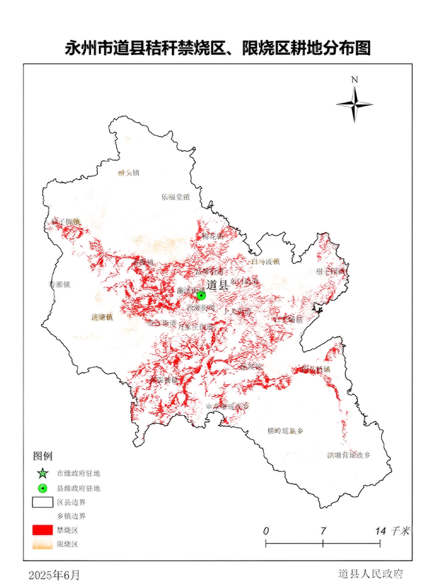

附件2：

#### 道县秸秆禁烧区、限烧区统计表

单位：公顷、%

|  |  |  |  |  |  |  |
| --- | --- | --- | --- | --- | --- | --- |
| 序号 | 所属乡镇 | 行政村面积  （ha） | 禁烧区面积  （ha） | 限烧区面积  （ha） | 禁烧区占耕地面积  比例（%） | 主要农作物种类 |
| 1 | 白马渡镇 | 10317.18 | 606.59 | 1505.55 | 28.72% | 水稻 |
| 2 | 白芒铺镇 | 10291.03 | 2574.66 | 127.64 | 95.28% | 水稻 |
| 3 | 东门街道 | 3132.72 | 704.06 | / | 100.00% | 水稻 |
| 4 | 富塘街道 | 2427.38 | 862.88 | / | 100.00% | 水稻 |
| 5 | 柑子园镇 | 8286.42 | 1414.94 | 372.89 | 79.14% | 水稻 |
| 6 | 蚣坝镇 | 13922.53 | 3318.92 | 476.94 | 87.44% | 水稻 |
| 7 | 横岭瑶族乡 | 10069.19 | / | 566.62 | / | 水稻 |
| 8 | 洪塘营瑶族乡 | 24394.83 | 211.64 | 752.66 | 21.95% | 水稻 |
| 9 | 乐福堂镇 | 11622.60 | / | 1368.34 | / | 水稻 |
| 10 | 濂溪街道 | 661.84 | 133.95 | / | 100.00% | 水稻 |
| 11 | 梅花镇 | 8443.60 | 1991.50 | 387.97 | 83.70% | 水稻 |
| 12 | 桥头镇 | 17626.98 | / | 2480.67 | / | 水稻 |
| 13 | 清塘镇 | 26944.37 | 1895.68 | 1986.43 | 48.83% | 水稻 |
| 14 | 上关街道 | 6142.37 | 1734.75 | / | 100.00% | 水稻 |
| 15 | 审章塘瑶族乡 | 10765.25 | 1731.39 | 85.14 | 95.31% | 水稻 |
| 16 | 寿雁镇 | 19927.87 | 3794.26 | 2172.44 | 63.59% | 水稻 |
| 17 | 四马桥镇 | 11966.80 | 1342.08 | 662.49 | 66.95% | 水稻 |
| 18 | 万家庄街道 | 4377.04 | 1264.10 | / | 100.00% | 水稻 |
| 19 | 西洲街道 | 576.48 | 63.64 | / | 100.00% | 水稻 |
| 20 | 仙子脚镇 | 13235.55 | 1324.21 | 1240.46 | 51.63% | 水稻 |
| 21 | 祥霖铺镇 | 20863.92 | 5639.73 | 564.95 | 90.89% | 水稻 |
| 22 | 营江街道 | 5981.62 | 1587.15 | 288.40 | 84.62% | 水稻 |
| 23 | 道县汇总 | 241977.56 | 32196.12 | 15039.57 | 68.16% | 水稻 |